第二课堂学分系统导入流程
一．导入前需要完成的步骤
1.电脑上需要安装BDE软件
2.使用EXCEL2003办公软件打开处理文件.xls，ctal+a选中所有内容，右键内容选择设置单元格式。如下图：
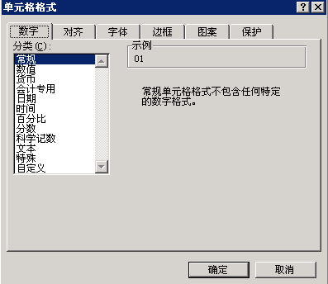
选择文本类型，无边框，如下图：
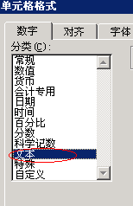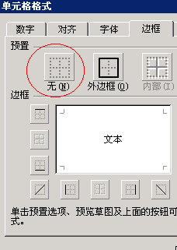
将每一列都拉宽，确保每个单元格内容一行显示完，前后不能有空格（特别是学号），注意：删除表名和中文标题行，只保留英文标题行；无其它打开工作表（只有sheet1）。如下图：
完成操作后，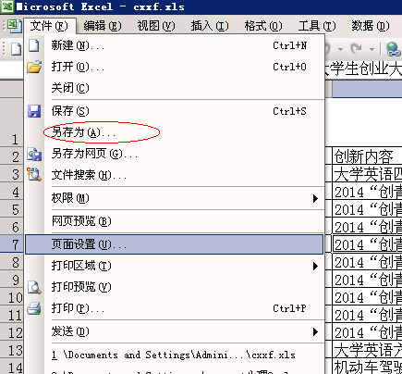
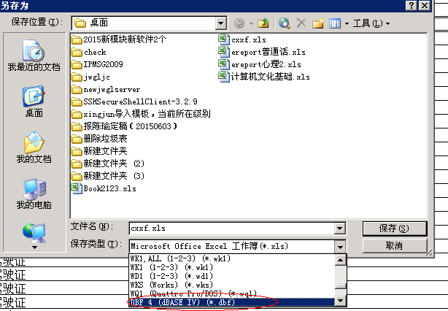
转化为DBF文件。
二．导入系统的操作
1.打开系统，选择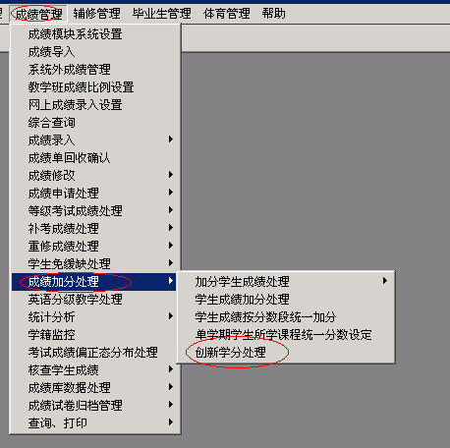
2.选择条件查询需要的信息
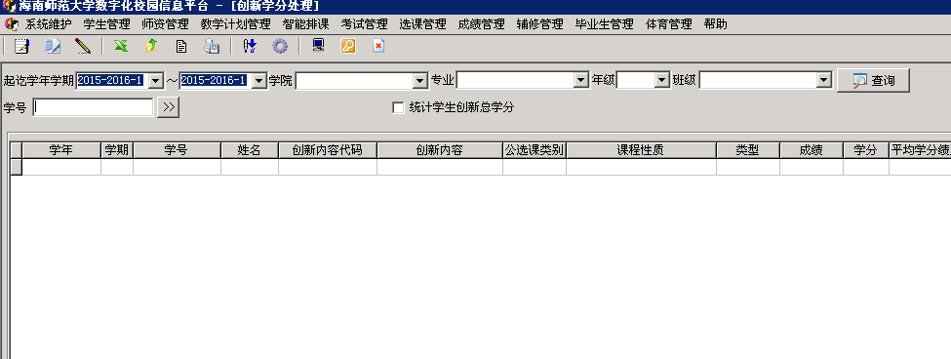
3.点击界面右下键的导入按钮
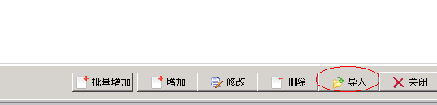
4．出现如下界面
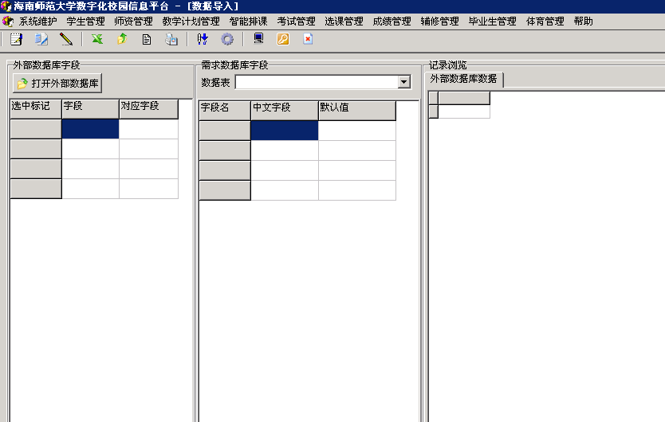
点击“打开外部数据库”选择转化好的DBF文件，然后点击“需求数据库字段”选择导入的对象表（学生创新学分表）
5、选中界面右下角的英文选项，点击自动匹配，导入表字段与DBF文件字段对应。
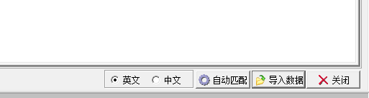
然后点击导入数据即可。

